ЦИФРЫ КАПРЕМОНТА
На сегодняшний день в региональной программе капремонта Краснодарского края18 881 многоквартирный дом (МКД). При этом первая редакция программы от 31 декабря 2013 года включала в себя меньшее количество МКД – 18 298. Как пояснили в Краснодарском краевом фонде капитального ремонта МКД, региональная программа актуализируется ежегодно. В нее включаются введенные в эксплуатацию многоквартирные дома-новостройки и исключаются дома, признанные в установленном порядке аварийными и подлежащими сносу или реконструкции, жилые дома блокированной застройки, а с 2019 года в связи с изменением законодательства из региональной программы исключаются и дома, в которых менее 5 квартир.
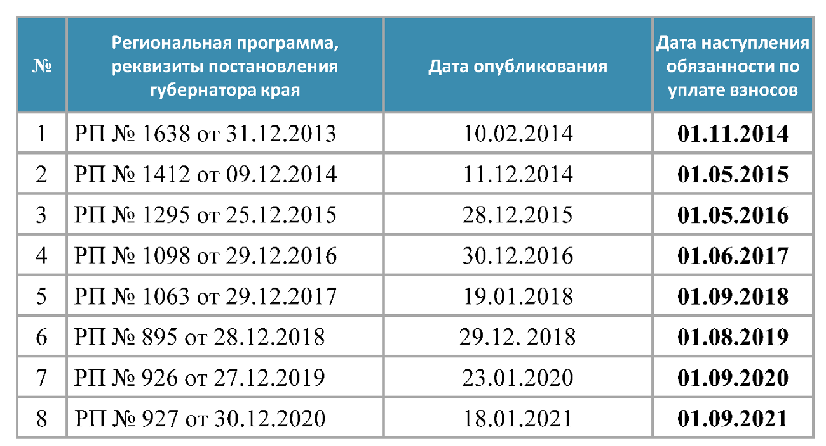
Важно знать, когда ваш дом был включен в региональную программу. От этого зависит дата наступление обязанности по уплате взносов на капитальный ремонт. Так, в 2020 году в программу добавилось 553 МКД – это на 30 % больше, чем в предыдущем. ( Что неудивительно, так как последние годы Кубань уверенно входит в тройку лидеров среди регионов России по объему ввода жилья в эксплуатацию.) Обязанность по уплате взносов у собственников помещений в этих многоквартирных домах наступила с 1 сентября 2021 года. Первые квитанции им пришли в октябре.
Кто где копит?
Напомним, у собственников есть выбор: накапливать фонд капитального ремонта МКД на счете регионального оператора (в «общем котле») или на специальном счете дома, владельцем которого может выступать управляющая организация, ТСЖ, ЖК или региональный оператор.

Из 18 881 МКД в 17 260 МКД собственники накапливают фонд капитального ремонта на счете регионального оператора, в 1 621 МКД – на специальном счете дома. (По данным на начало сентября 2021 года)
Изменить способ накопления средств на капитальный ремонт можно в любой момент на основании решения общего собрания собственников помещений в МКД. Для перехода на специальный счет нужно, чтобы «за» проголосовали больше половины собственников (50%+1 голос). Но нужно учитывать, что если, в то время, когда средства копились на счете регионального оператора, в доме были выполнены те или иные работы по капитальному ремонту, то собственники не смогут перейти на специальный счет, пока не рассчитаются за них. При этом собственники могут на общем собрании принять решение об увеличении размера взноса на капремонт, в том числе чтобы выплатить долг более оперативно. Для принятия решения об увеличении тарифа требуется 2/3 голосов собственников (66,67%).

Собираемость взносов на капремонт
Собираемость взносов на капитальный ремонт последние годы держится на высоком уровне. При этом отмечается положительная динамика погашения собственниками задолженности прошлых периодов.
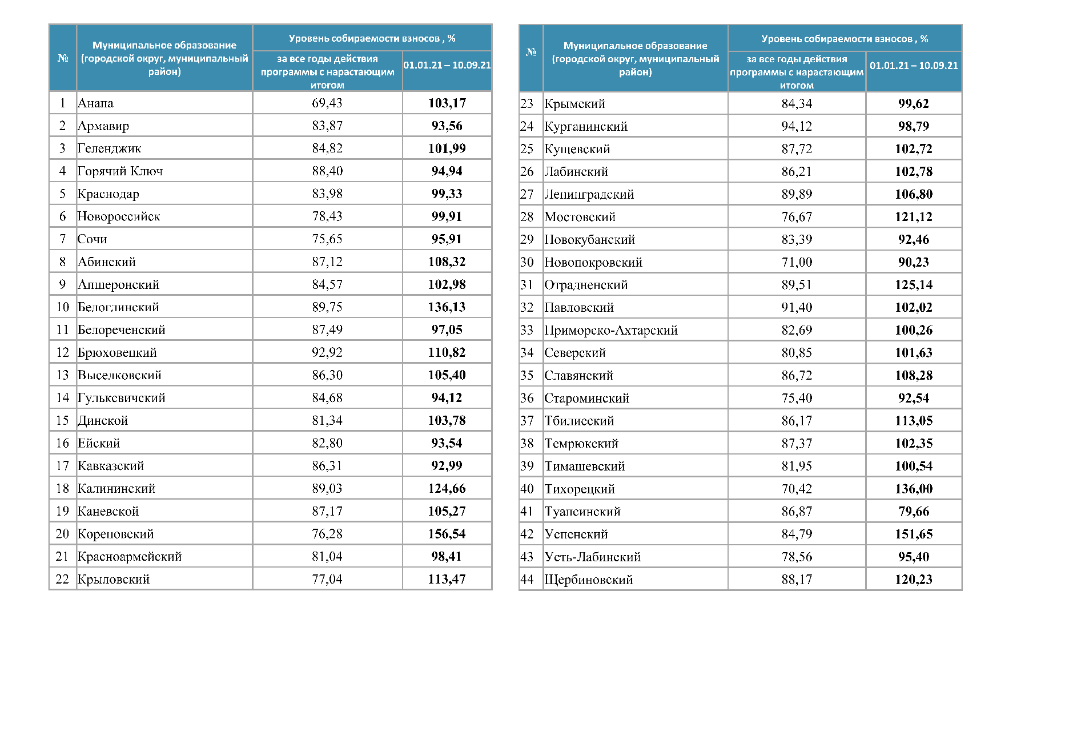

*Уровень собираемости взносов на капитальный ремонт МКД в крае по годам с учетом погашения задолженности, добавленных и исключенных домов (подпись к нижней диаграмме)
Долги за капремонт
По данным на конец августа 2021 года задолженность составляет более 2,98 млрд рублей.

Сколько домов отремонтировано?
В общей сложности с начала действия программы в Краснодарском крае отремонтировано более 4 200 домов общей площадью почти 11,3 млн кв. м, что позволило улучшить условия проживания свыше 400 000 человек. В краткосрочный план 2021 года включено 795 многоквартирных дома (1 345 видов работ). На данный момент (7 октября 2021 года) капитальный ремонт завершен в 381 МКД. На остальных объектах работы идут и будут завершены в установленные сроки.
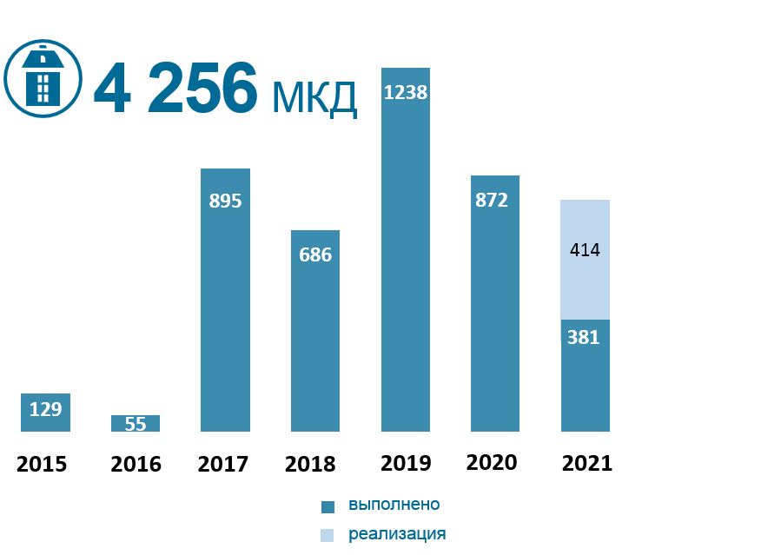
Виды работ
В период с 2015 г. по сентябрь 2021 г. выполнено более 7 тысяч видов работ по капитальному ремонту МКД общей стоимостью почти 9 млрд рублей.

